Подборки книг пользователя
Оглавление

Подборки книг пользователя
Модуль UsersBooklist хранит пользовательские подборки изданий и обеспечивает работу с ними из личного кабинета и результатов поиска.

1. Основные возможности
- создание пользовательских подборок книг;
- добавление найденных изданий в выбранную подборку;
- просмотр состава подборки отдельной страницей;
- удаление изданий из подборки;
- вывод списка подборок текущего пользователя.

Назначение и сценарии
UsersBooklist используется в пользовательском контуре электронного каталога. Подборка связывает запись типа UsersBooklist с учетной записью пользователя и с библиографическими записями через объектные связи.

1. Сценарии
- пользователь открывает раздел “Мои подборки” и видит созданные списки;
- из результатов поиска пользователь добавляет одну или несколько записей в подборку;
- страница UsersBooklist/Books показывает все издания выбранной подборки с постраничной навигацией;
- владелец подборки может удалять записи из нее;
- для записей подборки доступны стандартные действия каталога: печать, отправка на e-mail, экспорт при наличии прав.

2. Данные
Конфигурация записи содержит заголовок подборки и множественную связь UsersBooklistBook с изданиями. Пользовательская связь с владельцем хранится через тип UserUsersBooklist.

Страница “Мои подборки”
Страница ?id=MyFavorites показывает авторизованному пользователю его книжные подборки. Она открывается из личного кабинета и работает только после входа в систему.
Если у пользователя еще нет подборок, страница показывает сообщение и кнопку Создать подборку.
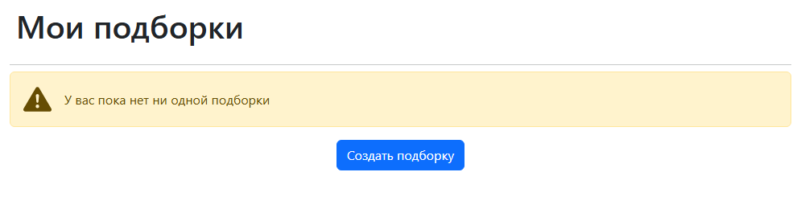
Рисунок 1 - Страница "Мои подборки" без созданных подборок
После создания хотя бы одной подборки выводится таблица со списком подборок.
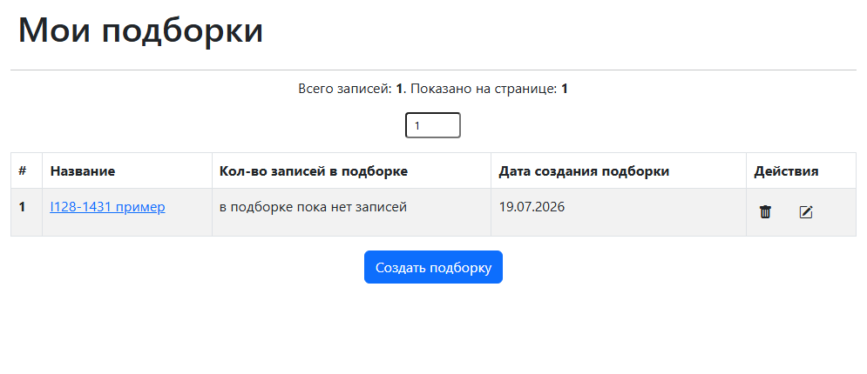
Рисунок 2 - Таблица пользовательских подборок

1. Состав таблицы
В таблице выводятся:
- порядковый номер подборки на текущей странице;
- название подборки;
- количество записей в подборке или текст о том, что записей пока нет;
- дата создания подборки;
- действия с подборкой.
Название подборки является ссылкой на страницу состава подборки UsersBooklist/Books. На этой странице пользователь видит издания выбранной подборки и может работать с ними через стандартные действия электронного каталога.

2. Действия
Кнопка Создать подборку открывает окно ввода названия. После сохранения пользователь может обновить список и увидеть новую строку в таблице.
В столбце Действия доступны:
- удаление подборки после подтверждения;
- изменение названия подборки.
Удаление подборки удаляет сам список пользователя. Библиографические записи электронного каталога при этом не удаляются.
Если подборок больше, чем помещается на одной странице, над таблицей выводится постраничная навигация. По умолчанию страница показывает до 20 подборок.

Страница подборки
Страница UsersBooklist/Books показывает состав выбранной книжной подборки. Обычно пользователь открывает ее со страницы ?id=MyFavorites, переходя по названию подборки.
Если в подборке нет изданий, система показывает сообщение о пустой подборке и ссылку для перехода к поиску в электронном каталоге. Если записи уже добавлены, страница выводит их как результат поиска ЭК.
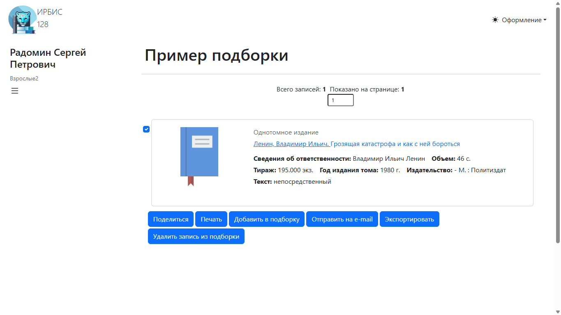
Рисунок 1 - Страница подборки с отмеченной записью и панелью действий

1. Состав страницы
В верхней части страницы выводятся:
- название подборки;
- общее количество записей;
- количество записей, показанных на текущей странице;
- постраничная навигация, если записей больше 20.
Ниже располагаются карточки изданий из подборки. Карточки выглядят так же, как в результатах поиска электронного каталога: пользователь видит библиографическое описание и может отметить одну или несколько записей чекбоксами.

2. Панель действий
После отметки хотя бы одной записи внизу страницы появляется панель действий с выбранными изданиями.
На панели доступны:
- Поделиться - скопировать ссылку на страницу подборки или открыть отправку ссылки через поддерживаемые внешние сервисы;
- Печать - подготовить печать отмеченных, неотмеченных или всех записей подборки;
- Добавить в подборку - добавить выбранные записи в другую подборку пользователя;
- Отправить на e-mail - отправить записи на указанный адрес электронной почты;
- Экспортировать - выгрузить записи, если действие доступно в текущем профиле и правах пользователя;
- Удалить запись из подборки - убрать выбранные записи из текущей подборки.
Удаление на этой странице разрывает связь записи с подборкой. Библиографическая запись электронного каталога при этом не удаляется.

3. Условия доступа
Страница доступна авторизованному пользователю, который открыл конкретную подборку. Кнопка удаления отображается для владельца подборки. Набор остальных действий зависит от настроек электронного каталога, профиля и прав пользователя.

